ລັດຖະບານຕີລາຄາສູງຕໍ່ວຽກງານ ທລຍ
ແສງເພັດ ວັນນະວົງ

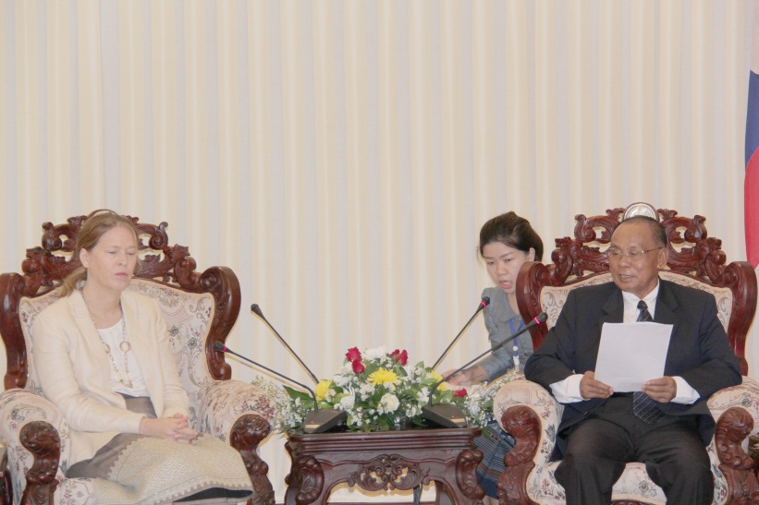
ໃນໂອກາດການເຂົ້າພົບປະຂອງທ່ານ ນາງ ເຊີລີ ເບີນິງແຮມ ຫົວໜ້າຫ້ອງການທະນາຄານໂລກ ປະຈຳນະ ຄອນຫລວງວຽງຈັນ ໃນຖານະຜູ້ຕາງໜ້າຜູ້ໃຫ້ທຶນແກ່ໂຄງການກອງທຶນຫລຸດຜ່ອນຄວາມທຸກຍາກ (ທລຍ) ໃນຕອນເຊົ້າຂອງວັນທີ 4 ກັນຍາ 2015 ທີ່ຜ່ານມານັ້ນ ທ່ານບຸນເຮືອງ ດວງພະຈັນ, ລັດຖະມົນຕີ ປະຈຳຫ້ອງວ່າການລັດຖະບານ, ຫົວໜ້າຄະນະພັດທະນາຊົນນະບົດ ແລະ ລຶບລ້າງຄວາມທຸກຍາກແຫ່ງຊາດ ໄດ້ແຈ້ງໃຫ້ຊາບວ່າ ຢູ່ກອງປະຊຸມລັດຖະບານ ປະຈຳເດືອນສິງຫາ 2015 ຫາກໍຜ່ານໄປນີ້ ໄດ້ຕີລາຄາສູງວ່າ ທລຍ ເປັນໂຄງການທີ່ມີປະສິດທິຜົນ, ມີຜົນງານອັນພົ້ນເດັ່ນ ພິເສດແມ່ນສາມາດ ເປັນຕົວແບບໃນການແກ້ໄຂຄວາມທຸກຍາກ ຢູ່ໃນ ສ ປ ປ ລາວໄດ້ ໂດຍສະເພາະການສ້າງຄວາມເປັນເຈົ້າໃຫ້ແກ່ທ້ອງຖີ່ນ, ການຂະຫຍາຍພື້ນຖານໂຄງລ່າງອັນຈຳເປັນສຳລັບການບໍລິການດ້ານຕ່າງໆ, ສ້າງຕັ້ງກຸ່ມຊ່ວຍເຫລືອເຊິ່ງກັນ ແລະ ກັນ, ສ້າງຕັ້ງກຸ່ມທ້ອນເງິນຝາກປະຢັດ, ສ້າງຕັ້ງກຸ່ມຜະລິດສ້າງລາຍຮັບໃຫ້ແກ່ຄອບຄົວ ຕິດພັນກັບການສົ່ງເສີມສຸຂະພາບຂອງແມ່ ແລະ ເດັກນ້ອຍໃນເຂດຊົນນະບົດ ທັງໝົດເຫລົ່ານີ້ແມ່ນເພື່ອຜັນຂະຫຍາຍ ຍຸດທະສາດຂອງລັດຖະບານ ໃນການປະຕິຮູບດ້ານໂພຊະນາການເພື່ອຫລຸດຜ່ອນ ການຂາດສານອາຫານ. ໃນໂອກາດດຽວກັນນີ້ ຕາງໜ້າຄະນະພັດທະນາຊົນນະບົດ ແລະ ລຶບລ້າງຄວາມທຸກຍາກຂັ້ນສູນກາງ ກໍຄືລັດຖະບານ ສ ປ ປ ລາວ ຂໍສະແດງຄວາມຮູ້ບຸນຄຸນ ຕໍ່ທະນາຄານໂລກ ແລະ ຄູ່ຮ່ວມໃຫ້ທຶນ ທີ່ໄດ້ໃຫ້ການສະໜັບສະໜູນ ທລຍ 2 ທາງດ້ານວິຊາການ ດ້ານການເງິນ ແລະ ດ້ານບໍລິຫານຈັດການໂຄງການ ທລຍ ເຮັດໃຫ້ມີຜົນສຳເລັດພົ້ນເດັ່ນ ຄືດັ່ງທີ່ໄດ້ກ່າວມາຂ້າງເທິງນັ້ນ.
ເພື່ອຜັນຂະຫຍາຍ ເນື້ອໃນຈິດໃຈ ຂອງກອງປະຊຸມລັດຖະບານ, ທ່ານລັດຖະມົນຕີ ປະຈຳຫ້ອງວ່າການລັດຖະບານ ໄດ້ຮຽກຮ້ອງມາຍັງຜູ້ໃຫ້ທຶນ ເຖິງຄວາມເປັນໄປໄດ້ ໃນການຄົ້ນຄວ້າສັງລວມບັນດາບົດຮຽນ ການແກ້ໄຂຄວາມທຸກຍາກ ຕາມຮູບແບບຂອງ ທລຍ ທີ່ໄດ້ຈັດຕັ້ງປະຕິບັດໃນ 13 ປີຜ່ານມາ ເພື່ອເຜີຍແຜ່ໃນທົ່ວປະເທດ ແລະ ແລກປ່ຽນກັບສາກົນ ກໍຄືບັນດາປະເທດອາຊ່ຽນ.
______________

